10 ДНЕВНОЕ МЕНЮ
двухразовое питание (завтрак, обед)
для возрастной группы 7-11 лет и 12-18 лет
1 ДЕНЬ
ЗАВТРАК
Каша молочная геркулесовая с маслом  Бутерброд с маслом  Йогурт  Какао с молоком  Хлеб высший сорт  Фрукты свежие | 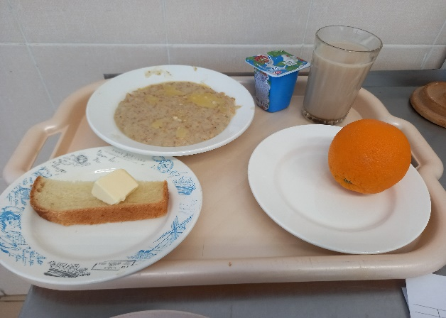
ОБЕД
Салат из свеклы с зеленым горошком  Щи из свежей капусты  Пюре картофельное  Печенка по-строгановски  Хлеб пшеничный  Хлеб ржаной  Компот из свежих фруктов  Кондитерское изделие | 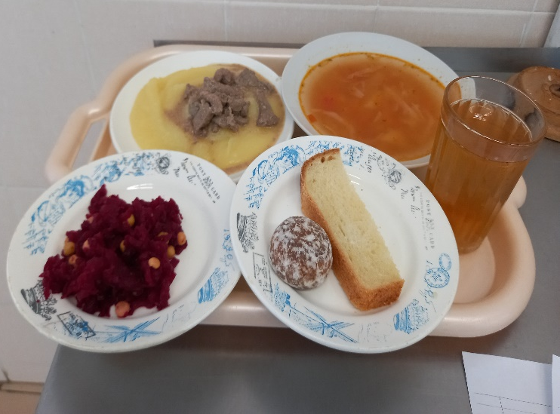

2 ДЕНЬ
ЗАВТРАК
Каша молочная манная с маслом  Бутерброд с маслом  Какао с молоком  Фрукты свежие  Коктейль молочный | 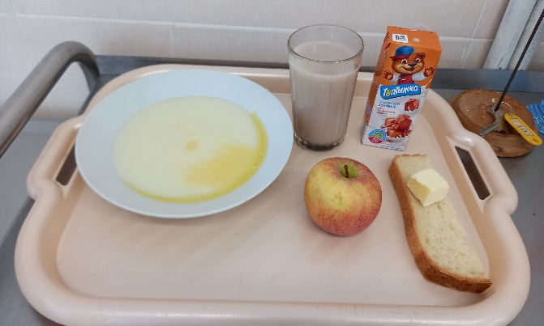
ОБЕД
Салат с соленым огурцом и зеленым горошком  Суп рисовой крупой с говядиной  Макаронные изделия отварные  Фрикадельки в томатно-сметанном соусе  Хлеб пшеничный  Хлеб ржаной  Чай с сахаром  Ватрушка с творогом | 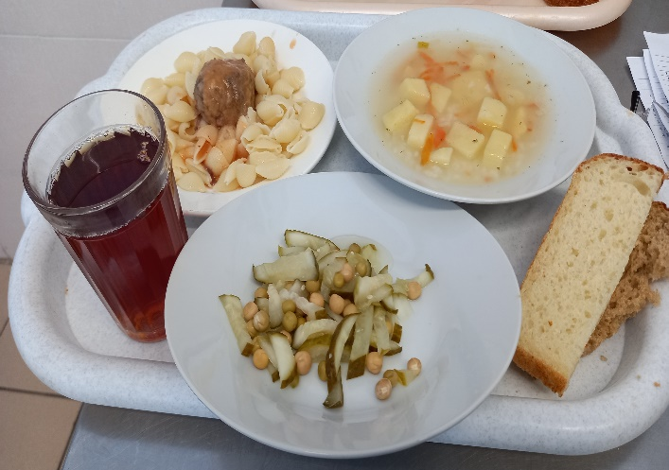

3 ДЕНЬ
ЗАВТРАК
Огурец консервированный  Капуста тушенная со свининой (бигус)  Хлеб высший сорт  Чай с сахаром  Кондитерские изделия | 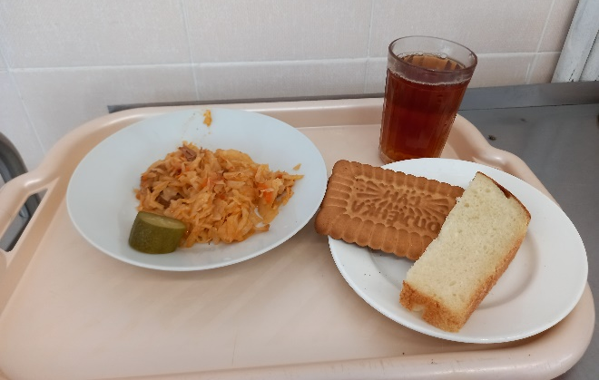
ОБЕД
Винегрет овощной  Суп с рыбными консервами  Каша гречневая  Сердце тушеное в соусе  Хлеб пшеничный  Хлеб ржаной  Напиток из шиповника  Кондитерское изделие | 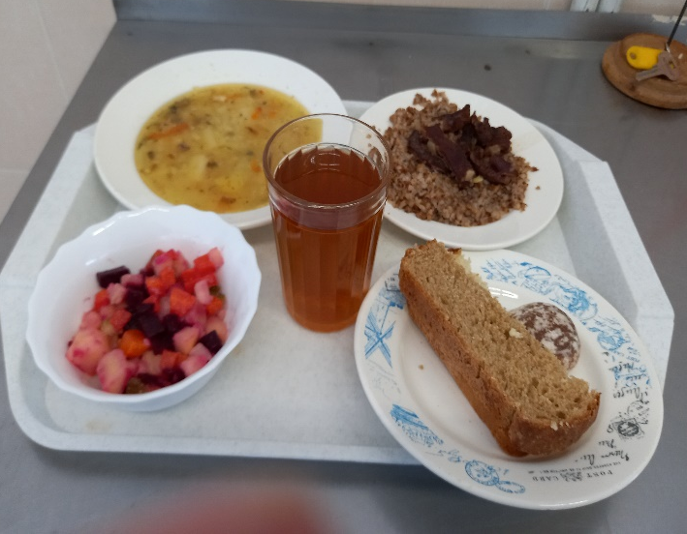

4 ДЕНЬ
ЗАВТРАК
Каша молочная пшённая с маслом  Йогурт  Бутерброд с маслом  Сыр (порциями)  Фрукты свежие  Какао с молоком | 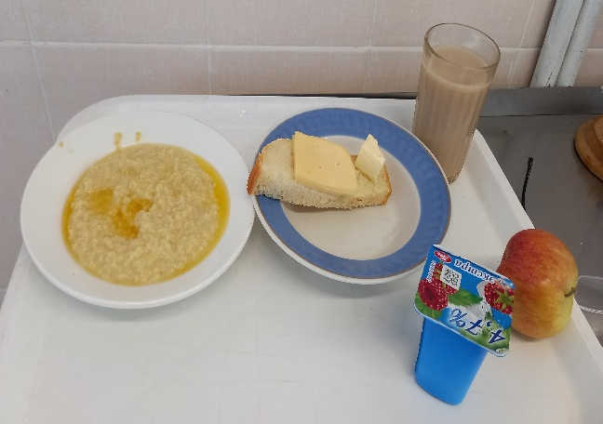
ОБЕД
Салат из свеклы с чесноком  Суп с макаронными изделиями  Жаркое по-домашнему  Хлеб пшеничный  Хлеб ржаной  Напиток из шиповника  Кондитерское изделие | 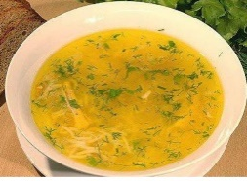  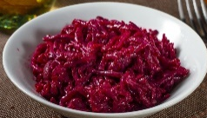  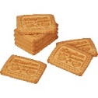  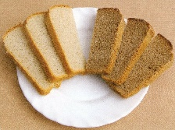  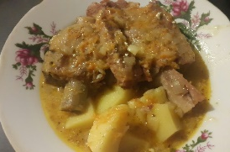

5 ДЕНЬ
ЗАВТРАК
Огурец консервированный  Голубцы ленивые с мясом  Хлеб высший сорт  Чай с сахаром и лимоном  Булочка домашняя | 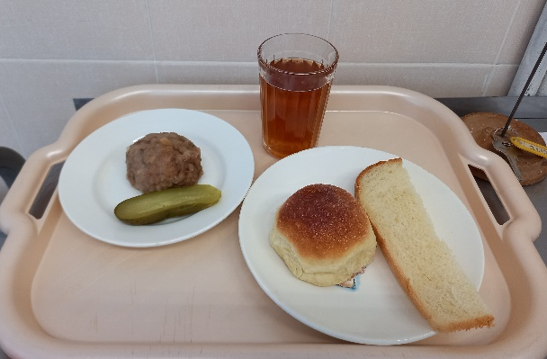
ОБЕД
Икра кабачковая  Суп картофельный с мясными фрикадельками  Рыба горбуша тушенная с овощами в томатном соусе  Рис отварной  Хлеб пшеничный  Хлеб ржаной  Напиток из шиповника  Кондитерское изделие | 